Малютина Ирина Александровна
учитель начальных классов
ГБС (К) ОУ школа-интернат VIII вида
ст. Калининская, Краснодарский край
2012 год

Спортивная эстафета «По дорогам сказки»
( приключенческая развлекательная программа)

Цель:
- закрепить знания и представления о здоровом образе жизни и положительном влиянии занятий физическими упражнениями на здоровье человека;
- развивать спортивные качества: ловкость, смелость, силу, гибкость, выносливость;
- повышать у учащихся интерес к занятиям физкультурой и спортом;
- укреплять здоровье детей;
- развивать внимание;
- воспитывать эстетические качества у школьников, формировать коллектив класса.

Действующие лица:
- ведущий;
- команды участников

Ход мероприятия:
Звучит песня «Здравствуй, детство!» Выходит ведущий.

Ведущий: Здравствуйте, дорогие друзья! Я говорю вам «здравствуйте». А это значит, я желаю вам всем - здоровья.
-Ребята, скажите, любите ли вы сказки?
С раннего детства вы слышали сказки. Когда вы были маленькими, вам рассказывали их взрослые, а потом вы пошли в школу и сами научились читать. Читая сказки, мы попадаем в чудесный, загадочный мир. Сегодня мы с вами совершим путешествие в этот таинственный мир сказок. Наше путешествие пройдёт в виде соревнования двух команд: «Ловкие»-1класс, «Умелые» -2 «а» класс и «Смелые»- 2 «б» класс (девизы).

А сейчас сюда вниманье!
Чтобы было пониманье,
Представляю вам жюри,
Ты внимательней смотри.
(представляется жюри)

- Конкурс «А ну– ка, догони ».
Ведущий: Угадайте, какой героине потребовалась помощь?
Маленькая девочка
Чуть больше ноготка
Родилась у матери
В чашечке цветка. ( Дюймовочка).

Внимание! Вы сейчас должны помочь девочки убежать от жабы и её сына. Убегать нужно по кочкам.

2. Конкурс «Визажисты».
Ведущий: Угадайте героиню сказок.

Нос крючком, глаза большие
Словно угольки горят.
Ух, сердитая какая,
Дыбом волосы стоят! ( Баба-Яга) (появляется Баба-Яга с метлой)

В каких сказках живёт Баба-Яга? («Финист-ясный сокол», «Гуси-лебеди», «Царевна-лягушка», «Баба-Яга».)
Ведущий. Баба-Яга всегда мечтала помолодеть, вот мы ей сейчас в этом и поможем. Необходимо раскрасить портрет Бабы-Яги, изменить ей причёску, наложить макияж (по команде учителя дети изменяют портрет). Теперь в сказочном лесу никто не узнает Бабу-Ягу, такая она стала красавица!

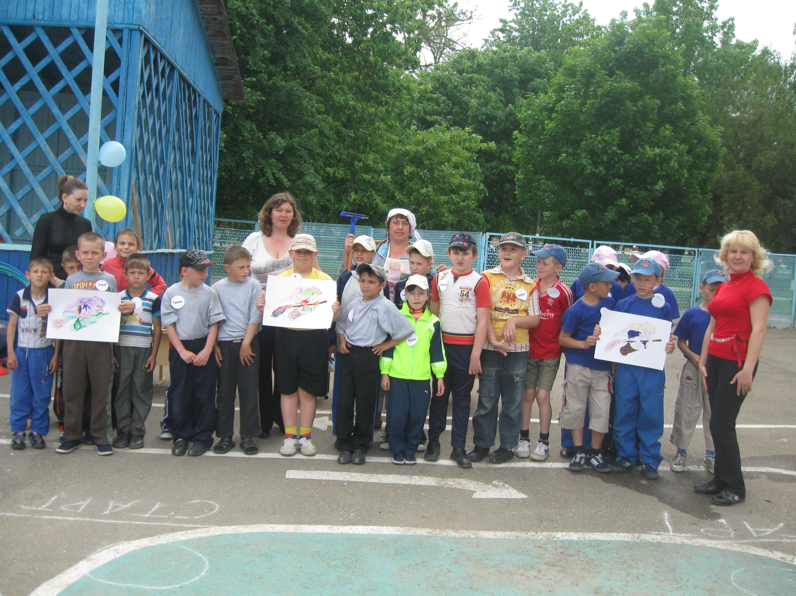

3. Конкурс «Баба Яга на метле».
Ведущий. На чём передвигаются герои сказок? ( На ковре-самолёте, в сапогах-скороходах, в ступе и т.д.)
«Ребятам предлагается проскакать верхом на метле вокруг кеглей до флажка и вернуться обратно. Какая команда быстрее».

Ай, да транспорт у Яги,
Ты попробуй, догони!

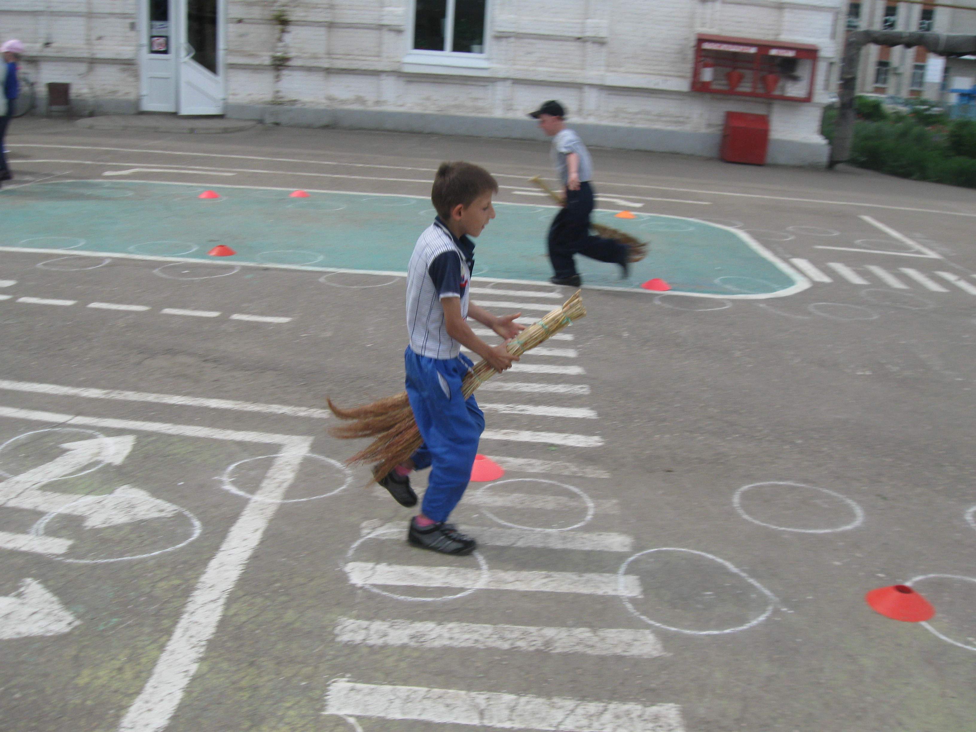

4. Конкурс «На лесной дорожке».
Ведущий: Ребята, продолжим путь к следующей сказке.
Несёт пирожки через лес,
Хоть дорога очень опасная.
Бабушке старой своей
Девочка…(Красная Шапочка)

(Участники команд получают по корзинке, букету цветов и шапке красного цвета)

Ведущий. Наш следующий конкурс-эстафета - « На лесной дорожке ». Дети по очереди надевают красную шапочку, в руки берут корзину и цветы. По сигналу учителя дети прыгают на одной ножке до флажка, обратно, возвращаются бегом и передают эстафету следующему члену команды.

(Звучит песня «Если долго, долго, долго...» из кинофильма «Красная шапочка»).
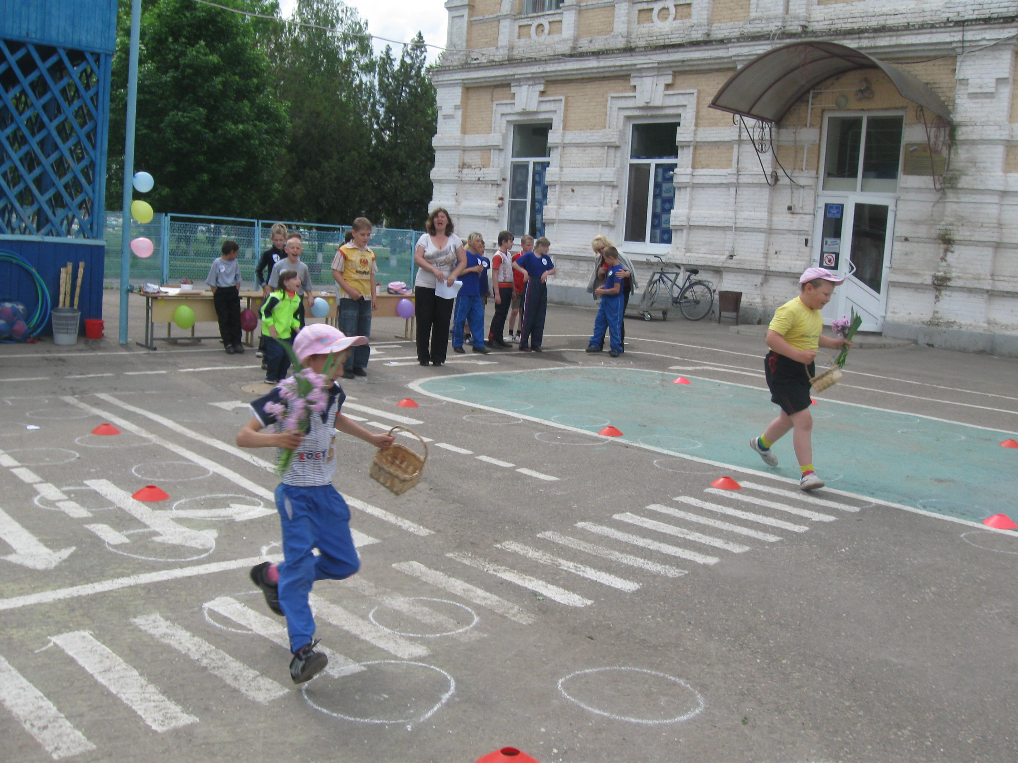

5. Конкурс «Золушка и мачеха »

Ведущий: Отгадайте имя сказочной героини:

Когда случилось мне попасть на бал,
То голову от любви принц потерял.
А я башмачок потеряла тогда же,
Кто я такая, кто мне подскажет? ( Золушка)

Каждая команда делится на две- Золушек и мачех. Сначала «мачеха» берёт ведро с мусором - в ведре скомканная бумага, бежит до флажка и высыпает из ведра мусор. Пустое ведро передаётся Золушке. Следующая участница команды – Золушка - бежит до флажка и собирает мусор, полное ведро передаётся участнице, которая изображает мачеху.

6. Конкурс « В гостях у Белоснежки».

Ведущий. Ребята, про какую героиню идёт речь в следующей загадке?

Девочка чуть не погибла,
Ведь мачеха в лес её заманила.
Но приютили в домике,
Её смешные гномики. (Белоснежка)

Дорогие участники, вам нужно помочь Белоснежке развесить платочки гномиков. Надо взять платочек, добежать до верёвки, повесить платочек, прицепив его прищепкой и вернуться обратно к команде. Какая команда повесит бельё быстрее и аккуратнее?

Ведущий. Вот и подошло к концу наше путешествие. Вы умеете быстро бегать и ловко прыгать. А как хорошо вы знаете сказки! Но есть ещё много сказок, вами не прочитанных. Мы с вами их обязательно прочитаем.

Викторина:

1.Кто съел Колобка?
2.Как звали поросят? ( ниф-ниф, нуф-нуф,наф-наф)
3.Какого цвета были волосы у Мальвины? (голубые)

1.Что купила Муха-Цокотуха? (самовар)
2.Что несла бабушке Красная Шапочка? (пирожки и горшочек масла)
3.И чего фея сделала Золушке карету? ( из тыквы)

1.Птица, которая по утрам будит жителей села? (петух)
2.Что больше любил Карлсон?9варенье и печенье)
3.Какую рыбку поймал и отпустил старик из сказки А.С.Пушкина? золотую)

1.Самый беззащитный и трусливый герой сказок? (заяц)
2.Как звали почтальона из Простоквашено? (Печкин)
3.Чья смерть находится на кончике иглы? (Кощея)

1. И от бабушки ушёл и от дедушки ушёл, кто это? (колобок)
2.Доктор, который любил под деревом сидеть? (Айболит)
3.Сестрица Алёнушка и братец …………( Иванушка)

1.Тётя, живущая в избушке на курьих ножках? (Баба Яга)
2. Просидел в бутылке 1000 лет? (джин)
3.Нехорошие птицы унесли маленького мальчика? (гуси-лебеди)\

Конкурс загадок:

1.Вышел детка в огород
Видит, чудо там растёт,
Кругло, а не мячик
Жёлто, а не солнце
С хвостиком, а не мышка (Репка).

2. Было яичко у нас золотое,
А осталось лукошко пустое -
Плачет дед, плачет баба,
Но их утешает……(Курочка Ряба)

3. Лечит всех зверей подрят,
Лечит взрослых и ребят.
К вам спешит, когда болит,
Добрый доктор….(Айболит)

4. Такое лишь в сказке может случиться:
Карета из тыквы большой получается!
В чудесном наряде, слегка, словно пёрышко,
Со сказочным принцем знакомится: …(Золушка)

5. С Пятачком он ходит в гости,
Любит мёд, варенье просит…
Это кто скажите вслух!
Медвежонок…(Вини - Пух)

6. Сидит в корзине девочка
У мишки за спиной.
Он сам, того не ведая,
Несёт её домой
Ну, отгадал загадку?
Тогда скорей ответь!
Названье этой книжки: («Маша и медведь»)

Подведение итогов. Награждение победителей.

Девизы:

1 класс – «Солнце, воздух и вода - наши лучшие друзья».

2 «а» класс - «Даже если дует ветер, мы идём вперёд к победе».

2 «б» класс - «Мы команда лучше всех, ожидает нас успех».

Интернет ресурсы:

- http://www.chudopredki.ru/1822-stikhi-o-skazochnykh-gerojakh.html

Используемый материал:

2. Фото из школьного альбома.
3. Валентина Волина «Праздник числа» Занимательная математика (думай, решай, пробуй).
4. Песня из м/ф "Чучело-мяучело"
сл.М.Яснова, муз.И.Космачева

«Здравствуй, детство!»
Утро начинается, начинается.
Город улыбается, улыбается.
Открываются окошки,
Выбегая на дорожки,
Громко хлопая в ладошки,
Запели звонко дети:

Раз, два, утро!
Три, четыре, пять!
Выходи играть!
Выходи играть!
Вместе с нами
Выходи играть!
Здравствуй, утро!

Город улыбается, улыбается.
Солнце поднимается, поднимается.
Мы на солнечных качелях
Прокатиться захотели,
Прямо в небо полетели-
Вперед, навстречу солнцу!

Раз, два, солнце!
Три, четыре, пять!
Выходи играть!
Выходи играть!
Вместе с нами
Выходи играть!
Здравствуй, солнце!

Солнце поднимается, поднимается.
Детство продолжается, продолжается.
Всюду радостные лица,
Вместе будем веселиться,
С целым миром подружиться
Поможет эта песня.

Раз, два, детство!
Три, четыре, пять!
Выходи играть!
Выходи играть!
Вместе с нами
Выходи играть!
Здравствуй, детство!

